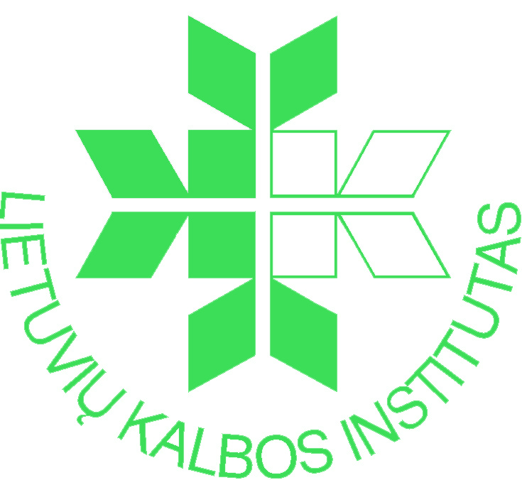 | LIETUVIŲ KALBOS INSTITUTAS  LEKSIKOGRAFIJOS CENTRAS

Tarptautinė mokslinė konferencija

AIŠKINAMIEJI ŽODYNAI AMŽIŲ SANDŪROJE

2014 m. rugsėjo 11–12 d.

P. Vileišio g. 5, LT-10308 Vilnius, Lietuva
tel. (+370 5) 263 7393, faks. (+370 5) 234 7200

DALYVIO ANKETA

Vardas
Pavardė
Mokslo laipsnis
Pareigos
Atstovaujama institucija
Adresas
Telefonas
El. paštas

Pranešimo pavadinimas
Anotacija (iki 500 spaudos ženklų)

Kita informacija
Skaitant pranešimą reikės: Kompiuterio
Projektoriaus
Kita

Dalyvio anketą ir pranešimo anotaciją prašome atsiųsti el. paštu zodynai2014@gmail.com
ne vėliau kaip iki 2014 m. kovo 7 d.

Numatoma pranešimo trukmė – 15 min., diskusija – 5 min.

